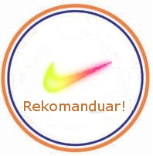 **Referencat**

**Zorica Koceva**

**SOU”Kosta Susinov”-Radovish**

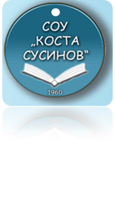

Si drejtor i SOU "Kosta Susinov" dhe ish profesor i fizikës Zorica, unë kam qenë veçanërisht i kënaqur të shkruaj këtë rekomandim, sepse bashkëpunimi është një përvojë e mrekullueshme për mua. Për dy vjet nën mentorimin tim, ajo mori pjesë në garat e fizikës dhe tregoi rezultate të jashtëzakonshme. Krahasuar me studentët e tjerë, ajo gjithmonë u dallua me aftësitë intelektuale të jashtëzakonshme të saj. Ajo është një person i ri dhe ambicioz i ri, i cili përdor kohën e tij në mënyrë racionale për të zgjeruar dhe thelluar njohuritë e saj. Si një nxënës i madh me sjellje të mirë, ajo është një shembull i vërtetë i një studenti dhe një personi të drejtë që është gjithmonë i gatshëm të ndihmojë të tjerët dhe të punojë me të gjithë, gjithmonë të gatshëm për të udhëhequr dhe organizuar shumë aktivitete brenda dhe jashtë shkollës.

     Ajo nuk ka frikë nga pasiguria, ajo është e gatshme të zbulojë ide gjithnjë e më të reja dhe gjithmonë të gatshëm për punë shtesë. Çdo problem është një sfidë e vërtetë. Ajo është e zellshme dhe e gatshme në punën e saj, duke kryer në kohë dhe me përpikëri detyrat dhe detyrat e saj dhe është person jashtëzakonisht konfidencial.

     Në një, jam thellësisht i bindur se mbi të gjitha, Zorica punon me dashuri dhe me përkushtim të plotë.

 Unë sinqerisht shpresoj se ajo do të jetë në gjendje që personalisht të provojë aftësitë, aftësitë dhe njohuritë e saj.

**Drejtor i**

**Goce Lazarov**

Fizik Profesori

SOU„Kosta Susinov“ - Radovish